TW-CL6P公差配合示教陈列柜
一、概述
《公差配合》陈列柜是机械零件设计图样上的一项重要技术要求是机械产品的静态和动态几何精度的重要组成部分。随着科学技术的发展和生产水平的提高，对机械产品的几何精度也提出了越来越高的要求，几何精度已经形成了一门独立的技术学科，并且受到学术界和工程技术界有识之士的高度重视。
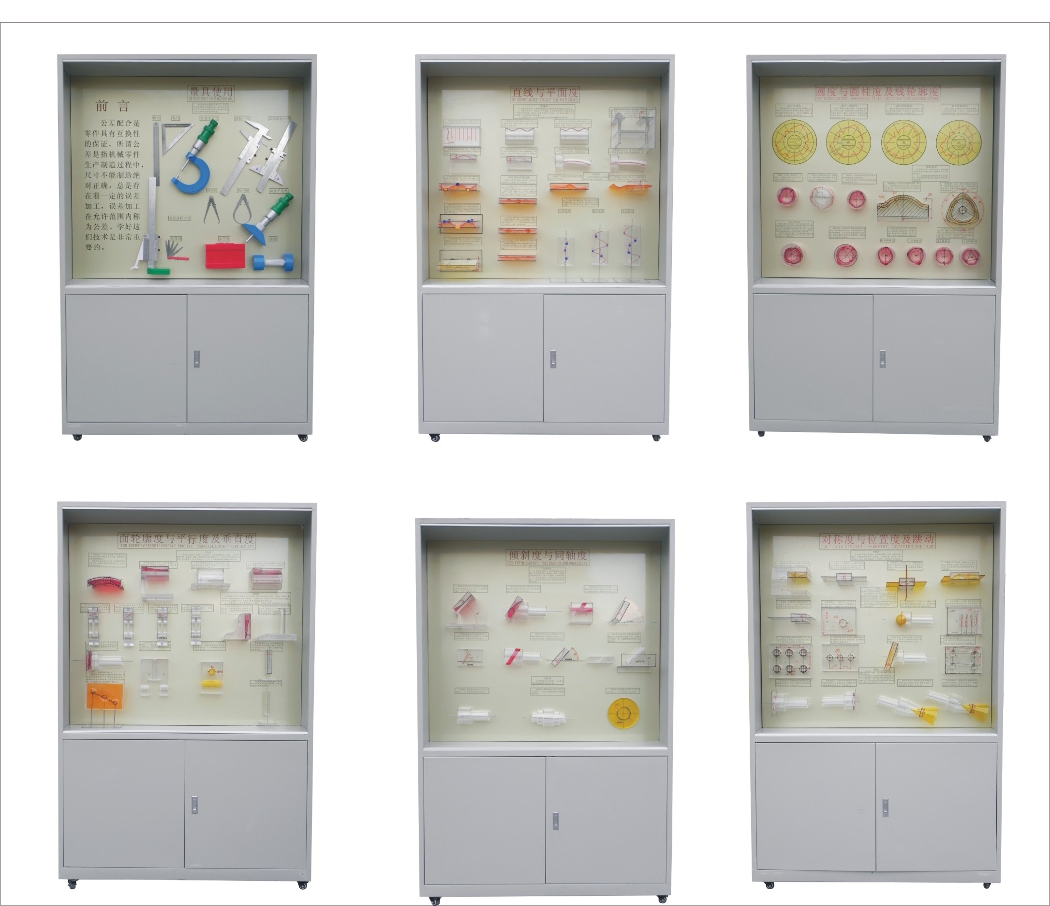
二、技术规格
1．本陈列柜共分六个单体柜组成，外形尺寸：1200×400×1900mm（长× 宽 × 高）。
2．柜体采用 SPCC 冷扎板焊接而成，表面采用中温磷化喷塑制作，柜体刚性好。柜内陈列面板为超豪华铝塑夹层板，承载性好。板面附有必要的图表和文字说明，外形美观大方，经久耐用。
3．柜背设有对开门，有利维护设备和方便维修。
4．柜下部设有柜箱，方便存放单个模型、实验箱及相关实验文档。
6．柜底装有万向轮，方便移动，符合人机工程要求。
7．模型材料采用实物、亚克力有机板与工程塑料制造。
三、陈列柜详细介绍
序号和名称 | 陈列柜内模型内容
第1柜：量具的使用 | 带深度的游标卡尺；高度游标卡尺；外径千分尺；深度游标卡尺；深度千分尺；外卡钳；内卡钳；塞规；水平仪；厚薄规。
第2柜：直线与平面度 | 直线度（1给定方向）3件；直线度（2在给定向上）一个方向；直线度（互相垂直的两个方向）；直线度（在任意方向上）2件；平面度2件；平面度误差判别法（1） 三个高点与一个低点；（2）两个高点与二个低点；（3）两个高点与一个低点；  直线度误差判别法（给定平面内）；直线度误差判别法（给定方向）；直线度误差判别法（任意方向）3件；
第3柜：圆度与圆柱度及线轮廓度 | 圆度2件；圆柱度；线轮廓度2件；圆度误差判变法；最小二乘圆心；最小外接圆圆心2件；最大内接圆圆心2件；圆度最小包容区；
第4柜：面轮廓度与平行度及垂直度 | 面轮廓度；平行度（1）一个方向a面对面；平行度（1）一个方向b线对面；平行度（1）一个方向c面对线；平行度（1）一个方向d线对线2件；平行度（2）互相垂直的两个方向；平行度在任意方向上；垂直度一个方向a面对面；垂直度一个方向b线对面；垂直度一个方向c面对线；垂直度一个方向d线对线2件；垂直度（2）互相垂直的两个方向；垂直度在任意方向上（线对面）；垂直度误差判别法。
第5柜：倾斜度与同轴度 | 倾斜度在给定方向上a面对面；倾斜度在给定方向上b面对线；倾斜度在给定方向上c线对线3件；倾斜度在任意方向上线对面；同轴度3件。
第6柜：对称度与位置及跳动 | 对称度a面对面；对称度b线对面2件；对称度面对线；对称度线对线；位置度1点的位置度2件；位置度2线的位置度2件；位置度2在任意方向上2件；面的位置度；复合位置度；圆跳动1径向圆跳动2件；斜向圆跳动2件。

